臺北市立松山高級中學 期中考 三年級 第一類組 數學科試卷
九十二學年度
第 二 學 期
第ㄧ部分 : 選擇題 . (每題5分 ; 共計25分.)
壹、單一選擇題 ( 每題選出最適當的ㄧ個選項 )
1. 設 Δ OAB為正三角形 , 若O( 0 , 0 )、A( 1 ,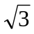) , 則下列各點何者可做為B之點坐標 ?
(A) ( 1 ,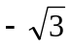) (B) ( −1 ,) (C) ( , −1) (D) (, 1) (E) (, −1)
2. 將函數y = x²的圖形先經過向右平移2單位 , 再沿水平方向伸縮倍 , 得新圖形方程式為
(A) y = 3x² − 2 (B) y = (3x − 2 )² (C) y = 3(x − 2 )² (D) y = 9x² − 2 (E) y = 9(x − 2 )²

貳、多重選擇題 ( 每題可能有ㄧ個、二個、三個、… 選項是正確的 )
3. 若A、B、C均為n × n階矩陣 , k為常數( k ∈ R , k ≠ 0 ) , 則下列各敘述何者恆成立 ?
(A) ( A + B ) ⋅ C = AC + BC (B) ( A + B )( A − B ) = A ² − B ²
(C) 若AB = AC , 且det(A) ≠ 0 , 則B = C (D) det (k ⋅ A) = k ⋅ det(A)
(E) 若A ² = 0 , 則A = 0 , 其中0為零矩陣 其中det(A)表矩陣A之行列式值
4. 下列哪些選項的二個函數圖形 , 經過平移後 , 可以重合 ?
(A) y = x ²− x −1 與y = x ²+ x + 1 (B) y = sin x 與y = cos x (C) y = tan x 與y = cot x
(D) y = 2 ^{x} 與y = 2 ^{− x} (E) y =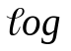x與y = −x
5. 右圖為三角函數y = a sin(bx + c) + d之部份圖形 ,
y
則下列各項敘述何者成立?
4
•
(A) a = 3 (B) b = 2 (C) c = −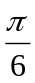
1
(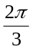,1)
•
•
k
•
(D) d = 1 (E) k =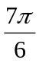
x
-2
•
•
•

第二部分 : 填充題 . ( 每格5分 ; 共計45分.)
1. 設A、B均為3 × 3階矩陣 , 且A = [a _{i j}]、B = [b _{i j}] ; 若a _{i j} = i ²+ j²、b _{i j} = i ⋅ j ,
則A + 2B = 。
2. 在坐標平面上 , 將點A( 1 , − 2) 沿x軸推移y坐標的2倍 , 則新坐標為 。
x
B
y
A
D
C
3. 設A =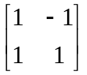 , 則 A¹⁰ = 。
4. 如右圖 , 矩形ABCD , 若A( − 3 , 4 )、B( 0 , 0 ) , 且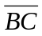= 12 ,
則D點的坐標為 。

5. 設圓 : x ² + y ²−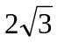x + 2y − 2 = 0 經逆時針旋轉30° 後 ,
再對直線y = x 做鏡射變成另一圖形的方程式為 。
6. 設a > 0、b > 0 , 若方程式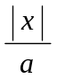+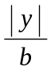= 1的圖形所圍區域面積為A ,
則方程式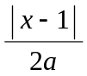+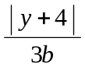= 1的圖形所圍區域面積為 。
7. 設函數y =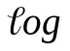10 x³的圖形是由函數 y =x的圖形沿鉛直方向伸縮α 倍 ,
再向上平移β 單位而得 , 則數對( α , β ) = 。
8. 欲作y = 2 sin ( 3x +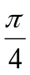) − 5的圖形 , 可以由y = sin x的圖形依下列之步驟循序得到 :
(1) 先將y = sin x的圖形在水平方向伸縮r倍 , 鉛直方向伸縮s倍 ,
得到y = 2sin 3x , 則數對 ( r, s ) = 。
(2) 再將y = 2 sin 3x的圖形在水平方向位移a單位 , 鉛直方向位移b單位 ,
得到y = 2sin ( 3x +) − 5 , 則數對 ( a, b ) = 。
第三部分 : 計算題. (共計30分.)
1. 設k > 0 , 將橢圓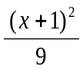+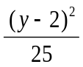= 1先沿水平方向伸縮為原來的2倍 , 再在鉛直方向伸
縮為原來的k倍 , 得新圖形為ㄧ圓 , 試求此圓的圓心坐標與半徑。

2. 關於方程組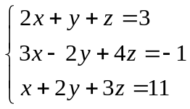, 設X =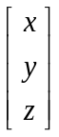 , A =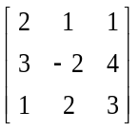 , B =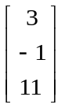,
(1) 求A ⁻¹ .
(2) 請利用A ⁻¹解上述之方程組。

3. 設下圖中 , 正方形ABCD中 , A(0,0)、B(2,0) , 將ABCD經頂點一系列的變換後逐步
的映至A₃B₃C₃D₃ , 其中經過L、M、N三個變換 , 依序將A點映至A₁、A₁映至A₂、
A₂映至A₃ …… , 其餘的頂點依此類推 , 以下圖表示每個變換的過程 :
x
x
x
x
y
y
y
y
A
A₁
A₂
D
C
B(2,0)
B₁(3,0)
D₁
C₁
B₂
C₂
D₂(3,0)
B₃
C₃
D₃(5,3)
A₃(2,3)
L
M
N

⇒ ⇒ ⇒

(1) 試分別寫出L、M兩變換的矩陣表示。
(2) 設T表示L、M、N三個變換的合成 , 試求T ( x , y )。

臺北市立松山高級中學 期中考 三年級 第一類組 數學科試卷
九十二學年度
第 二 學 期
第ㄧ部分 : 選擇題 . (每題5分 ; 共計25分.)
壹、單一選擇題 ( 每題選出最適當的ㄧ個選項 )
1. 設 Δ OAB為正三角形 , 若O( 0 , 0 )、A( 1 ,) , 則下列各點何者可做為B之點坐標 ?
(A) ( 1 ,) (B) ( −1 ,) (C) ( , −1) (D) (, 1) (E) (, −1)

@ : 1. B

2. 將函數y = x²的圖形先經過向右平移2單位 , 再沿水平方向伸縮倍 , 得新圖形方程式為
(A) y = 3x² − 2 (B) y = (3x − 2 )² (C) y = 3(x − 2 )² (D) y = 9x² − 2 (E) y = 9(x − 2 )²

@ : 2. B

貳、多重選擇題 ( 每題可能有ㄧ個、二個、三個、… 選項是正確的 )
3. 若A、B、C均為n × n階矩陣 , k為常數( k ∈ R , k ≠ 0 ) , 則下列各敘述何者恆成立 ?
(A) ( A + B ) ⋅ C = AC + BC (B) ( A + B )( A − B ) = A ² − B ²
(C) 若AB = AC , 且det(A) ≠ 0 , 則B = C (D) det (k ⋅ A) = k ⋅ det(A)
(E) 若A ² = 0 , 則A = 0 , 其中0為零矩陣 其中det(A)表矩陣A之行列式值

@ : 3. AC

4. 下列哪些選項的二個函數圖形 , 經過平移後 , 可以重合 ?
(A) y = x ²− x −1 與y = x ²+ x + 1 (B) y = sin x 與y = cos x (C) y = tan x 與y = cot x
(D) y = 2 ^{x} 與y = 2 ^{− x} (E) y =x與y = −x

@ : 4. AB
y
5. 右圖為三角函數y = a sin(bx + c) + d之部份圖形 ,
4
則下列各項敘述何者成立?
•
(A) a = 3 (B) b = 2 (C) c = −
x
1
(,1)
•
•
k
•
•
(D) d = 1 (E) k =
-2
•
•

@ : 5. ABD

第二部分 : 填充題 . ( 每格5分 ; 共計45分.)

1. 設A、B均為3 × 3階矩陣 , 且A = [a _{i j}]、B = [b _{i j}] ; 若a _{i j} = i ²+ j²、b _{i j} = i ⋅ j ,
則A + 2B = 。

@ : 1. 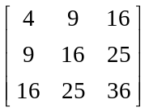

2. 在坐標平面上 , 將點A( 1 , − 2) 沿x軸推移y坐標的2倍 , 則新坐標為 。

@ : 2. ( − 3 , − 2)

3. 設A = , 則 A¹⁰ = 。

@ : 3. 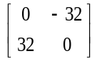
x
B
y
A
D
C

4. 如右圖 , 矩形ABCD , 若A( − 3 , 4 )、B( 0 , 0 ) , 且= 12 ,
則D點的坐標為 。

@ : 4. (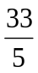,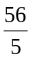)

5. 設圓 : x ² + y ²−x + 2y − 2 = 0 經逆時針旋轉30° 後 , 再對直線y = x 做鏡射變成另一圖
形的方程式為 。

@ : 5. x ² + ( y − 2) ² = 6

6. 設a > 0、b > 0 , 若方程式+= 1的圖形所圍區域面積為A ,
則方程式+= 1的圖形所圍區域面積為 。

@ : 6. 6A

7. 設函數y =10 x³的圖形是由函數 y =x的圖形沿鉛直方向伸縮α 倍 ,
再向上平移β 單位而得 , 則數對( α , β ) = 。

@ : 7. (3 , 1 )

8. 欲作y = 2 sin ( 3x +) − 5的圖形 , 可以由y = sin x的圖形依下列之步驟循序得到 :
(1) 先將y = sin x的圖形在水平方向伸縮r倍 , 鉛直方向伸縮s倍 ,
得到y = 2sin 3x , 則數對 ( r, s ) = 。
(2) 再將y = 2 sin 3x的圖形在水平方向位移a單位 , 鉛直方向位移b單位 ,
得到y = 2sin ( 3x +) − 5 , 則數對 ( a, b ) = 。

@ : 8. (1) (, 2 ) (2) ( −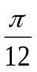, −5 )

第三部分 : 計算題. (共計30分.)
1. 設k > 0 , 將橢圓+= 1先沿水平方向伸縮為原來的2倍 , 再在鉛直方向伸
縮為原來的k倍 , 得新圖形為ㄧ圓 , 試求此圓的圓心坐標與半徑。

@ : 1. 圓心( −2 ,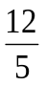 ) , 半徑6

2. 關於方程組, 設X = , A = , B =,
(1) 求A ⁻¹ .
(2) 請利用A ⁻¹解上述之方程組。

@ : 2. (1) A ⁻¹ =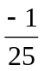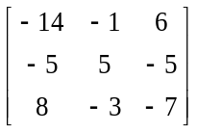 (2) x= −1, y= 3, z= 2

3. 設下圖中 , 正方形ABCD中 , A(0,0)、B(2,0) , 將ABCD經頂點一系列的變換後逐步
的映至A₃B₃C₃D₃ , 其中經過L、M、N三個變換 , 依序將A點映至A₁、A₁映至A₂、
A₂映至A₃ …… , 其餘的頂點依此類推 , 以下圖表示每個變換的過程 :
x
x
x
x
y
y
y
y
A
A₁
A₂
D
C
B(2,0)
B₁(3,0)
D₁
C₁
B₂
C₂
D₂(3,0)
B₃
C₃
D₃(5,3)
A₃(2,3)
L
M
N

⇒ ⇒ ⇒

(1) 試分別寫出L、M兩變換的矩陣表示。
(2) 設T表示L、M、N三個變換的合成 , 試求T ( x , y )。

@ : 3. (1) L =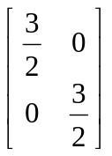 , M =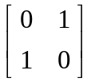
(2) T ( x , y ) = 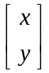 + 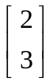 = 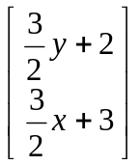
⇒ T ( x , y ) = (y + 2 ,x + 3 )

臺北市立松山高級中學 期中考 三年級 第一類組 數學科試卷
九十二學年度
第 二 學 期
班 號 .
第ㄧ部分 : 選擇題 . (每題5分 ; 共計25分.)
1 ~ 2 : 單一選擇題 3 ~ 5 : 多重選擇題
1. | 2. | 3. | 4. | 5.
第二部分 : 填充題. (每格5分 ; 共計45分.)
1. | 2. | 3. | 4. | 5.
6. | 7. | 8. (1) | (2)
第三部分 : 計算題. (共計30分.)
1. 2.

3.

